《档案室信息管理系统》

用 户 手 册

广州市城市建设档案馆
二〇一一年十月

1程序启动

1.1 程序启动
双击安装后的可执行文件，出现用户登陆对话框（图1），输入正确的用户名和密码，按登陆进入主程序或退出取消程序（图2），如不知道用户名和密码，请和数据库管理员联系。
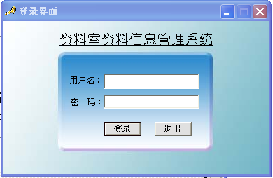
图1 登录界面
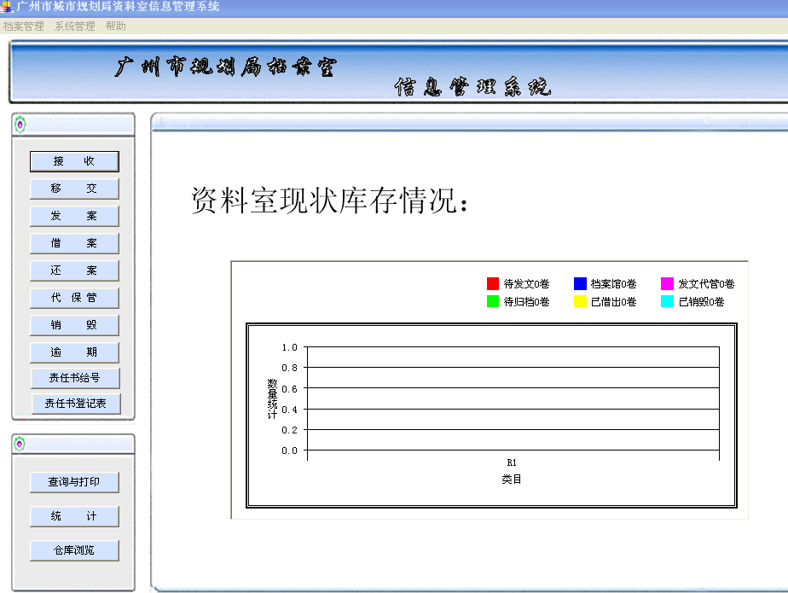
图2 主程序界面

2 档案管理
档案功能模块的子菜单有：接收、移交、发案、借案、还案、代保管、销毁、逾期、打印与查询、统计、仓库浏览（图3）。
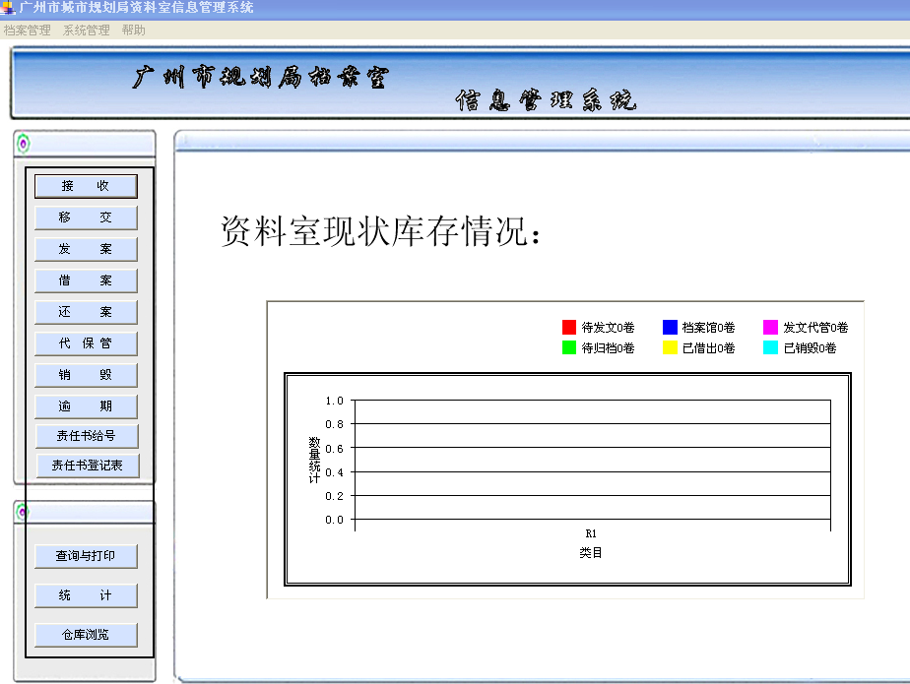
图3档案管理界面

2.1接收
可以从档案管理的下拉菜单进入接收档案界面，也可以从快捷方式进入接收档案如（图4）。
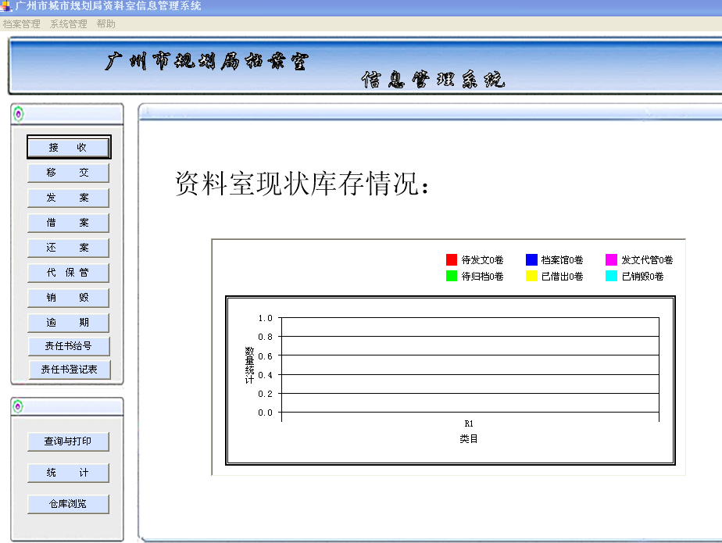
图4 接收档案快捷方式

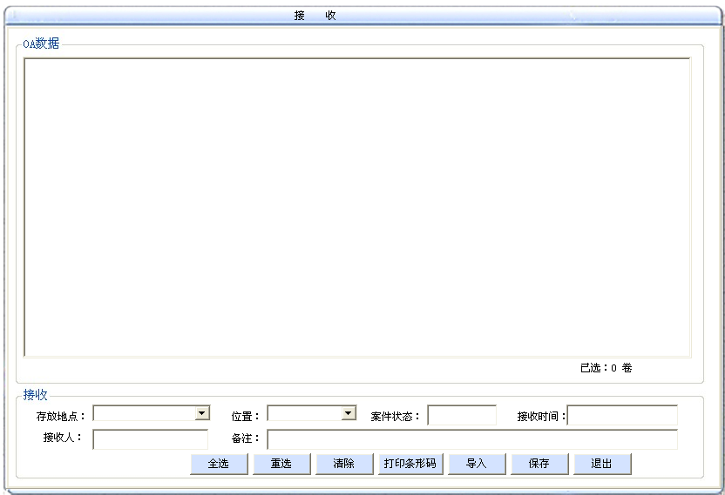
图5 接收档案录入主界面
操作接收档案录入时，首先点击【导入】按钮，接着填写接收档案的存放地点、位置、案件状态、接收时间、接收人和备注，最后点击保存，退出。

2.2 移交
导入数据
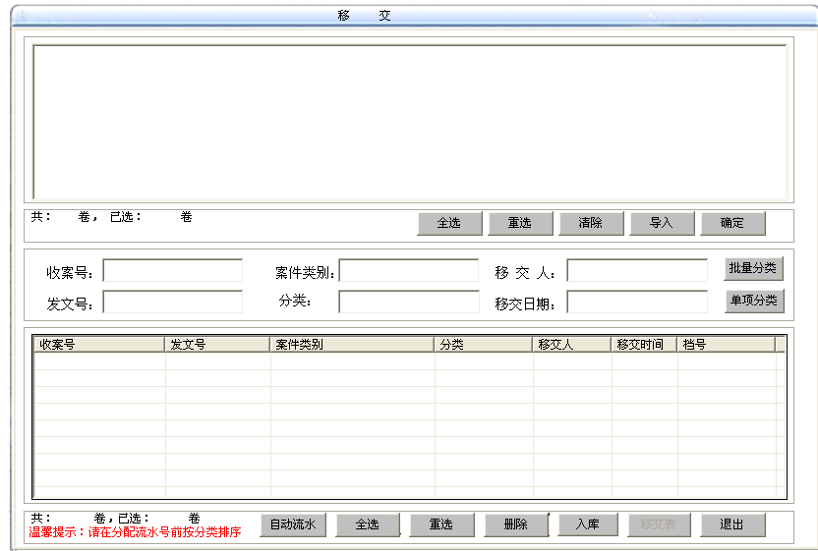
图6 移交主界面
第一步 操作移交时，在导入从局OA导出的excel表前，可先对excel表数据进行整理，剔除退案和代发文案，这部分档案不需要进行移交。点击【导入】按钮，在弹出对话框中选择excel表，导入完成后，点击【全选】或者手动勾选需要移交的条目，最后点击【确定】。
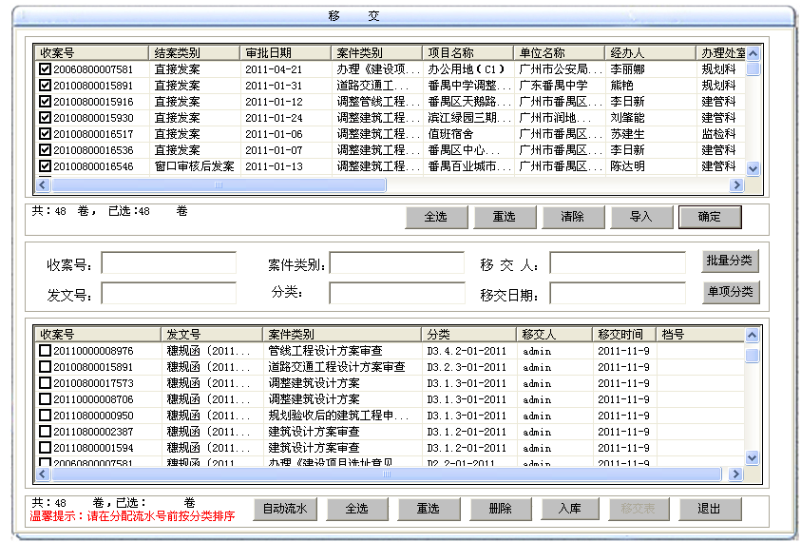
图7 移交档案录入主界面
第二步 根据《广州是规划局规划管理业务档案整理规范（试行）》中档案类别对照表，确定档案的分类号。系统自动给予分类号，对于系统无法给予的分类，需要人工操作补全所有的分类，有二种方法可供选择：
第一种方法是可以点击【单项分类】或者【批量分类】。这种方法适用于少量数据的修改，以批量分类号为例。
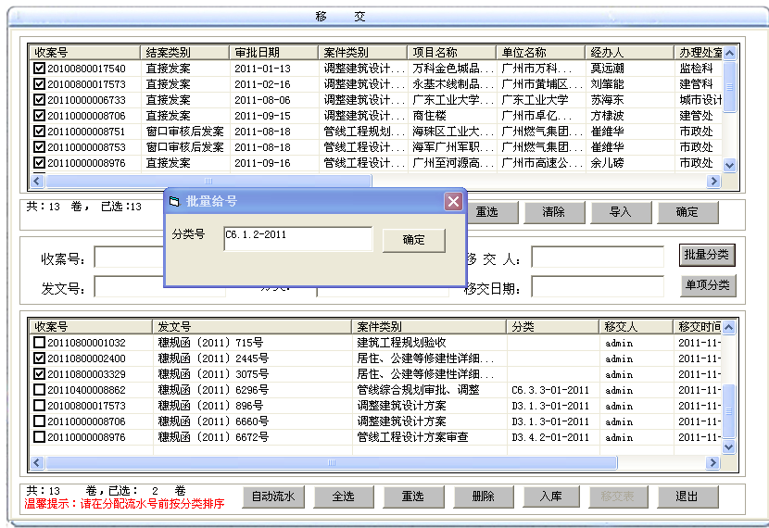
图8 移交档案录入主界面
第二种方法是利用系统管理模块【辅助库】。（强烈推荐）
结合各分局的特殊情况，对于系统无法给予分类号的案，利用系统管理模块【辅助库】，向系统添加新的档案类别对照表信息，一次定义后下次系统可以自动匹配，无需再次添加，也不再需要手工给予分类号。需要著录的字段有：案件分类、发文字号、档案类别。
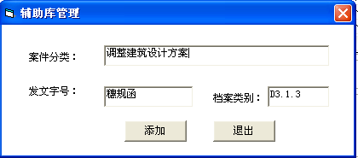
图9辅助库管理

第三步 确认全部的档案都给予分类号（档案类别+区代码+年份）后，点击【自动流水】，系统自动把导入的档案给予流水号（四位数），构成了档号（档案类别+区代码+年份+流水号）。
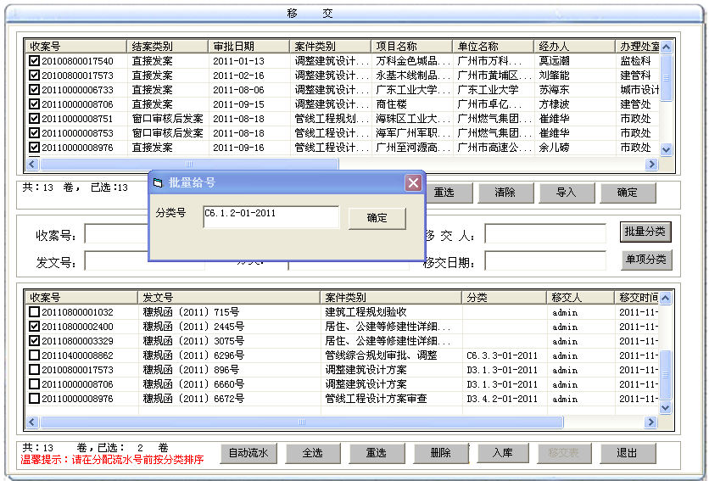
图10 给予分类号
第四步 入库前请检查数据确认无误，点击【入库】。数据入库后不能再次入库，也不能对数据进行修改删除操作。可以点击【移交表】，即时打印移交清单。也可以将多批数据分次入库后，在【查询与打印】处设置条件进行移交清单的后期打印。

2.3 发案
操作发案时，点击立案号的箭头按钮，可以查询到发案的相关信息。也可以输入立案号或发文号，然后点击箭头按钮，可以快速准确定位。需要录入发案记录，包括有发案人（不能为空）、发案日期、备注。最后点击【保存】，退出发案界面，返回主界面。
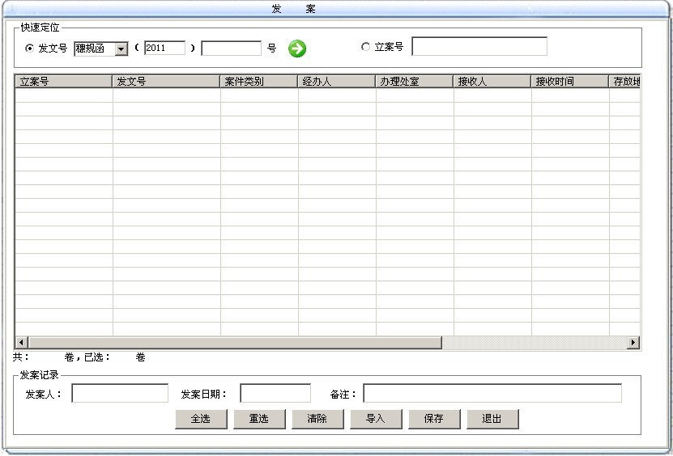
图11发案的主界面
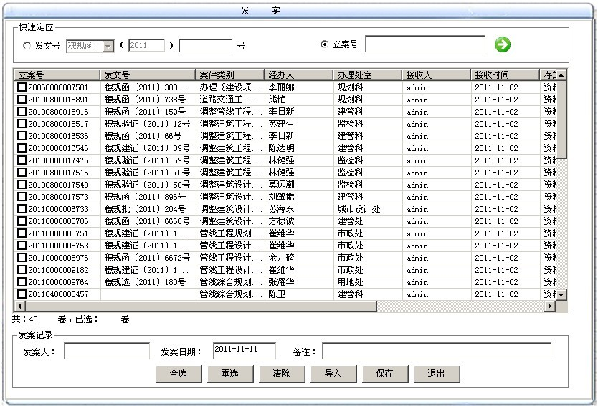
图12发案相关信息界面

2.4 借案
借案功能模块输入发文号或立案号，点击箭头按钮，可以快速定位到该案的相关信息。下面以发文号=穗规建证〔2011〕303号为例子。
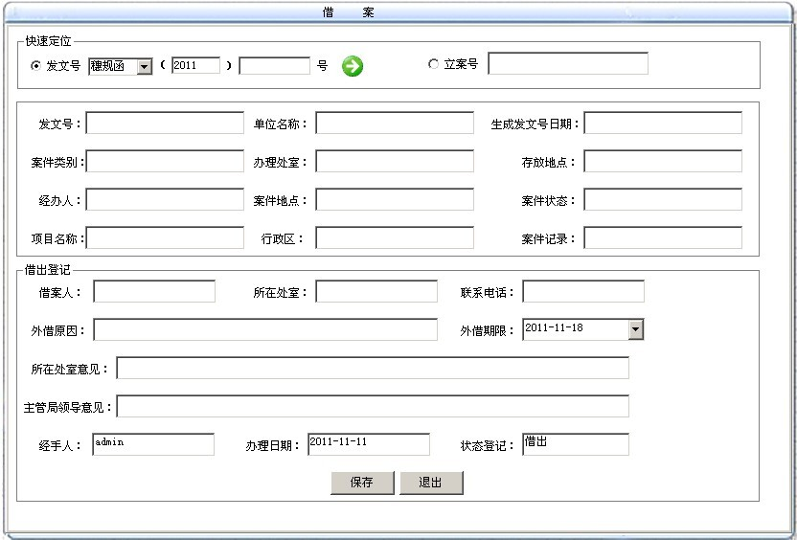
图13 借案的主界面
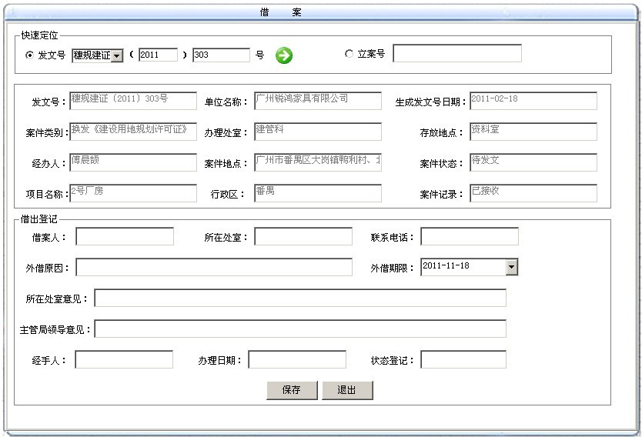
图14借案例子界面

2.5 还案
还案功能模块，输入发文号或立案号，点击箭头按钮，可以快速查询到该案的相关还案信息。下面以发文号=穗规函〔2011〕6296号为例子。
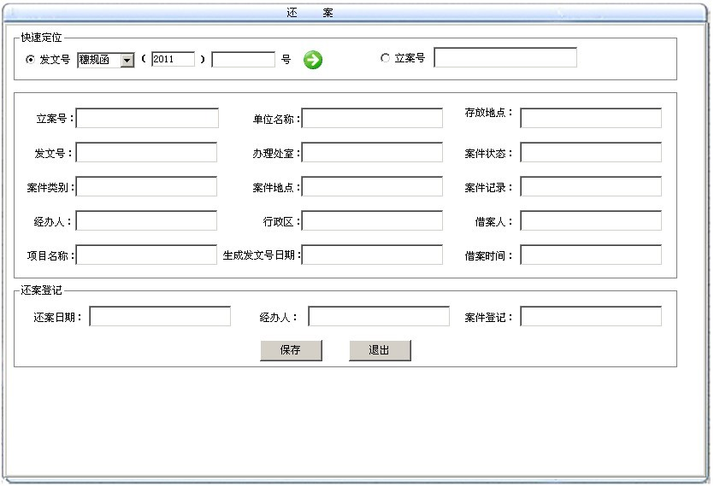
图15还案的主界面
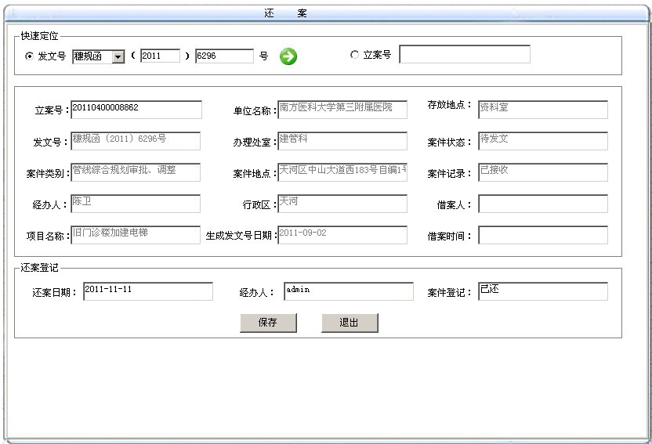
图16还案例子界面

2.6代保管
代保管功能模块，根据选择发文号生产日期，接着点击【查询】可以查询代保管案的相关信息。选择【保管类型】的下拉菜单，可以准确定位到代保管案的相关信息。
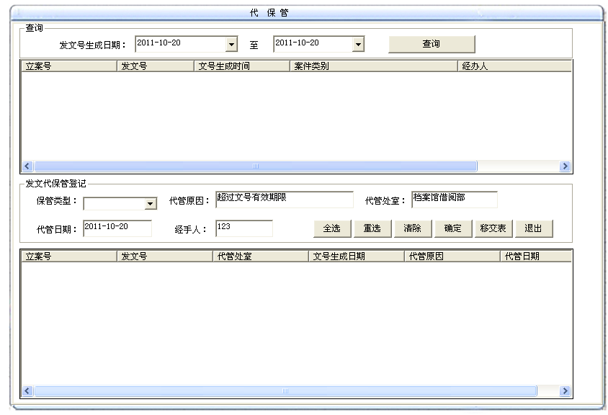
图17代保管的主界面
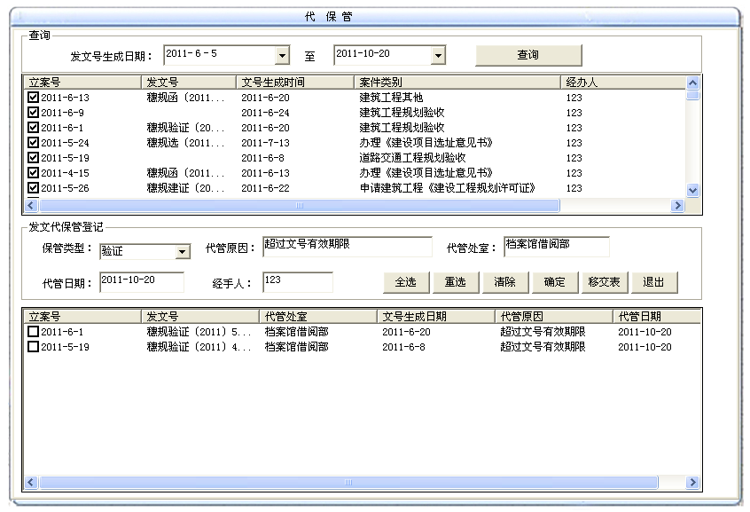
图18代保管案相关信息

2.7 销毁
销毁功能模块，输入需要销毁案的发文号或立案号，点击箭头按钮，需要做一个销毁登记，同时上传销毁意见表。
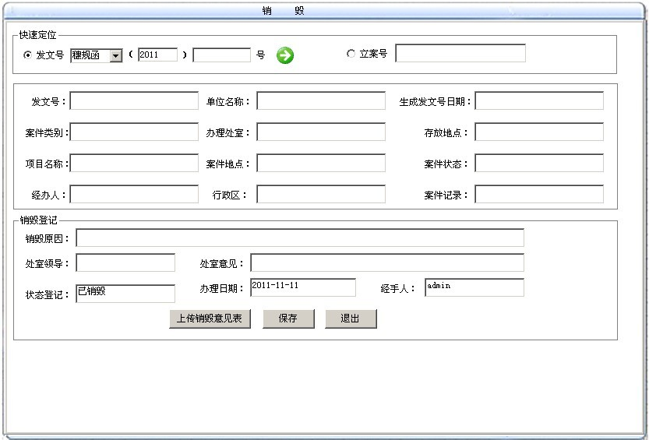
图19销毁的主界面
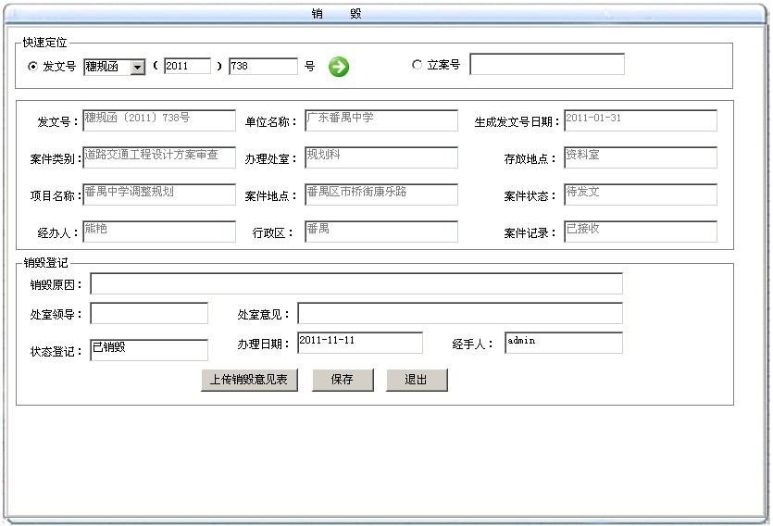
图20 销毁案的相关信息

2.8 逾期
逾期功能模块，有逾期案的进入逾期功能模块主界面，就可以显示逾期案的相关信息。
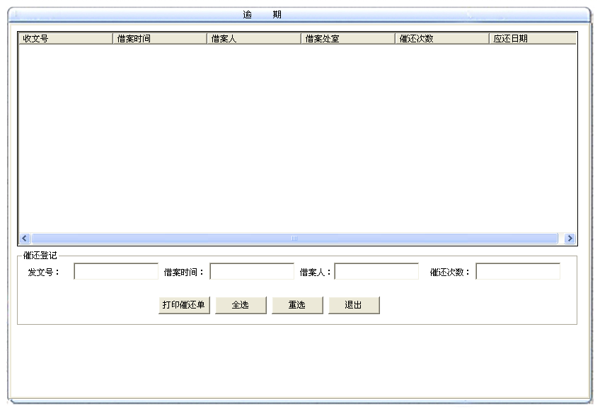
图21 逾期的主界面

2.9 责任书给号
主要提供给窗口工作人员使用，用于给责任书自动编排接收登记号。该界面弹出时，下方列表默认显示当天登记的所有责任书。
首先在界面的建设工程规划许可证号处输入年份、流水号，回车或者点击绿色箭头图标。如果已从OA导入过该案件信息，则会自动生成建设项目地址、建设项目名称和建设项目类型信息，如没有导入，则需要人工进行相关信息的录入。录入完毕后，首先点击【给号】，由系统自动生成责任书登记号，然后点击【保存】完成信息入库。
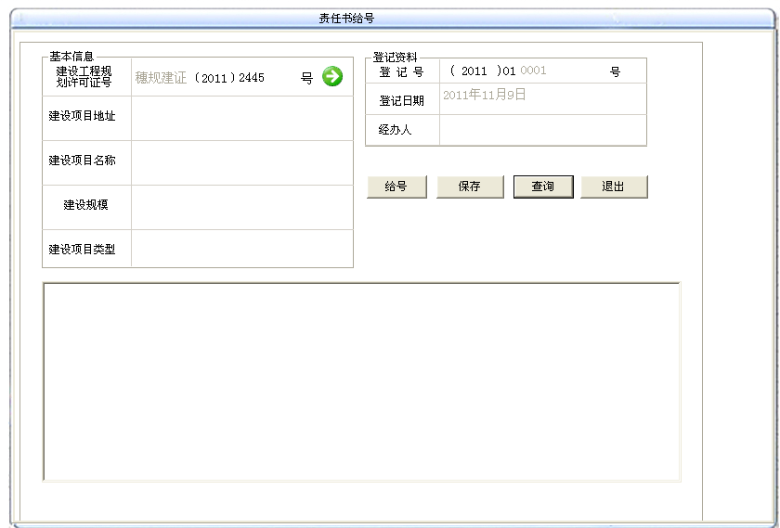
图22责任书给号界面
点击【查询】按钮弹出检索对话框，选择检索项目并输入检索内容，则可以按条件进行检索，检索结果以列表形式显示，单击每一行可以查看详细信息。小提示：可按登记日期检索来查看当日分配的所有登记号。
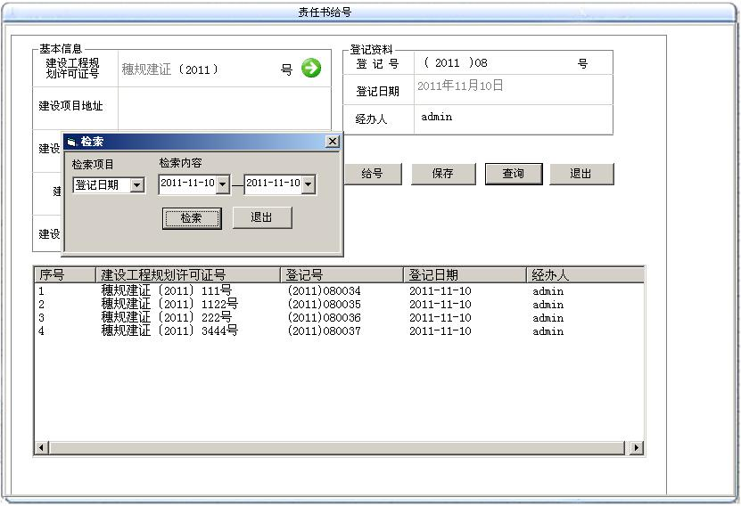
图23 检索界面

3.0责任书登记表
主要提供给档案室工作人员使用，用于补充完善责任书的内容。其中，建设工程规划许可证号、登记号和登记日期是不可更改的。该界面弹出时，下方列表默认显示所有尚未补充完善的所有责任书。
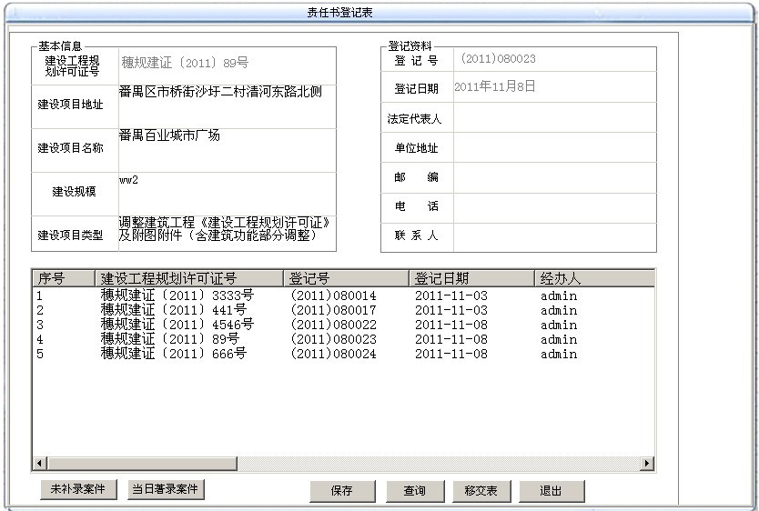
图24 责任书登记界面
单击列表中任一条目，补充录入其相关的信息，即项目基本信息和登记资料。如窗口工作人员已进行过基本信息的著录，这部分的信息则可以进行继承，工作事人员只需进行登记资料的著录，若无则需要把所有信息补充完整。在录入完毕后点击【保存】完成信息的入库，该条目自动在下方列表剔除。小提示：【登记资料】处的条目设有帮助库，在完成每一条目的著录或在下拉列表中选择历史著录信息后，按TAB键可以跳转到下一条目，如需要保存当前著录信息，在按TAB键之前需要先按回车保存。如需要整理帮助库信息，则在系统的安装目录下，找到以该用户命名的文件夹，内有以著录字段命名的记事本文件，如“法定联系人.txt”，打开后可进行历史数据的整理。
【未补录案件】和【当日著录案件】按钮提供了查看工作著录状况的快捷方式。
点击【查询】按钮弹出检索对话框，选择检索项目并输入检索内容，则可以按条件进行检索，检索结果以列表形式显示，单击每一行可以查看详细信息。如要进行数据的修改，直接在上方对话框中进行修改，然后点击【保存】即可。小提示：只能进行本人著录信息的修改，无权改动他人数据。
点击【移交表】，可对当前列表中显示的条目形成移交清单。也可以在【查询与打印】处根据设置的条件进行移交清单的打印。

3.1查询与打印、统计、仓库预览
查询与打印功能模块，首先选择检索类型有：全库、借案、还案、发文代保管、档案馆、待归档案、销毁、待发文、责任书中其一。接着选择检索项目有：立案号、发文号、经办人、所在处室，选择其中项目之一。最后输入检索内容，点击【检索】。
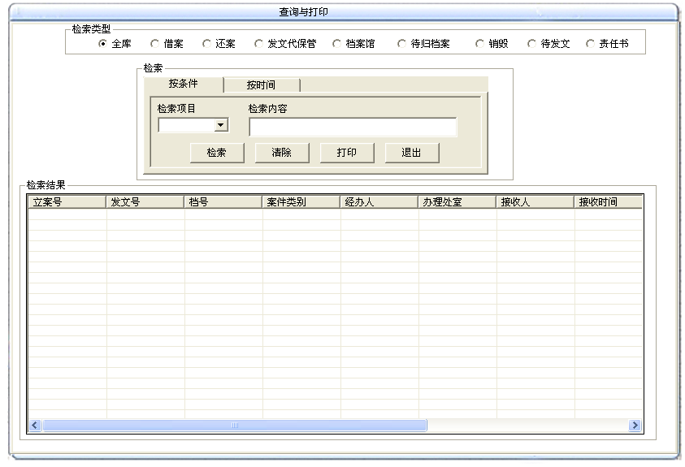
图25 查询与打印的主界面

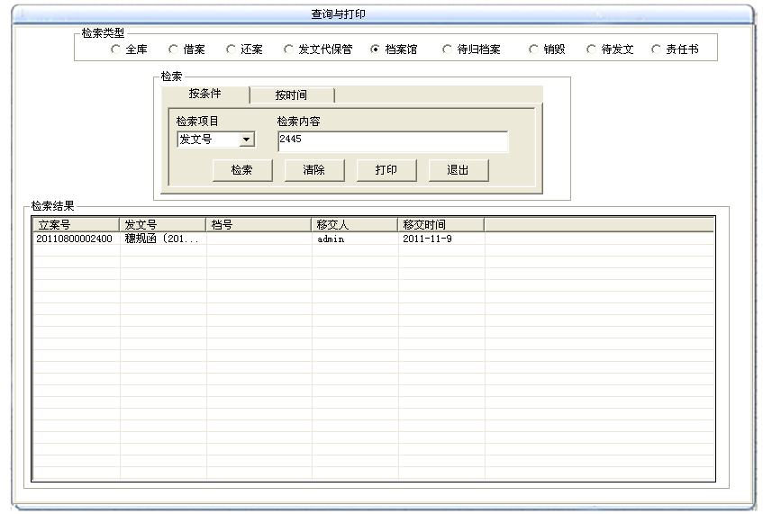
图26查询例子
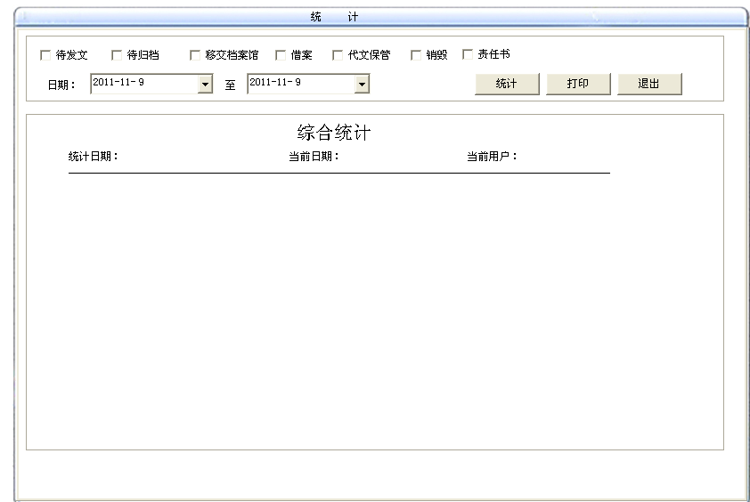
图27统计的主界面

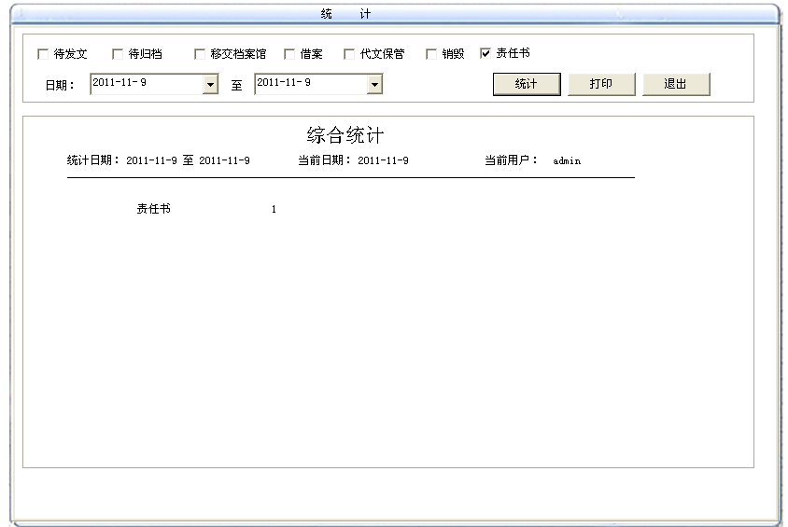
图28 统计的例子
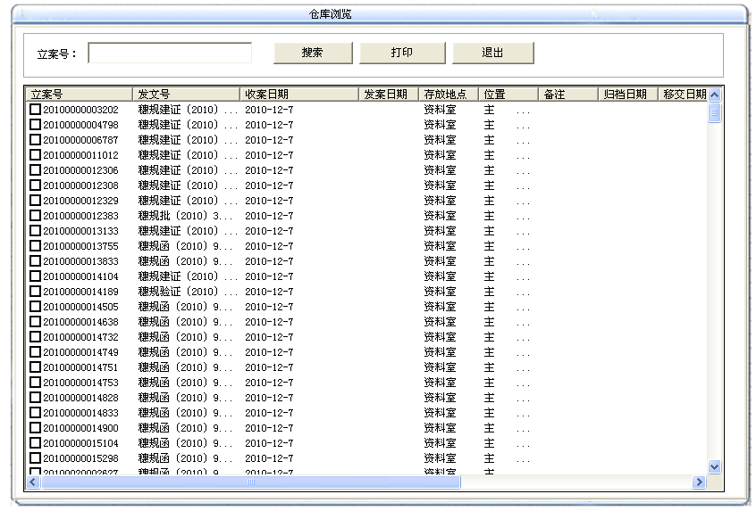
图29仓库预览的主界面

3 系统管理
系统管理功能模块的子菜单有：用户管理、辅助库、退出。
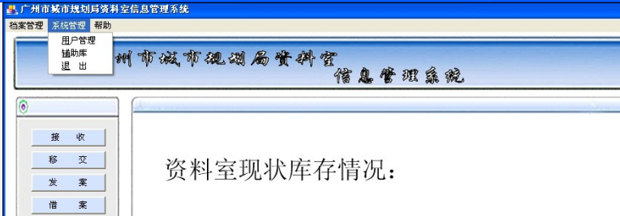
图30系统管理的主界面

3.1 用户管理
用户管理模块的功能有添加系统用户和修改登陆名和密码。
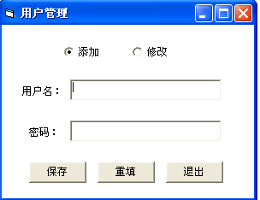

图31用户管理界面

3.2 辅助库
辅助库模块的功能是添加档案类别对照表信息，需要著录的字段有：案件分类、发文字号、档案类别。
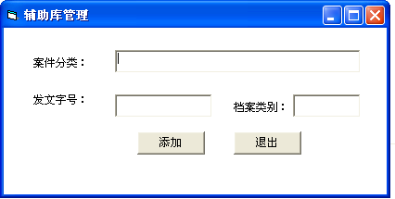
图32 辅助库管理界面

3.3 退出
点击【退出】退出资料室信息管理系统。

